Dirección de Estado Abierto, Estudios y Evaluación
Ciudad de México, 25 de marzo de 2020

Conferencia de Prensa vespertina COVID-19 Secretaría de Salud del Gobierno Federal
Fecha: | 25 de marzo de 2020. 19:00 horas.
Fuente: | Secretaría de Salud. Comunicado Técnico Diario. Coronavirus en el Mundo (COVID-19).
Estadísticas actualizadas en México: | Total de personas confirmadas: 475, (70 más que ayer).  60% Hombres.  40% Mujeres.  En la Ciudad de México: 82 (+16 que ayer)  Total de personas sospechosas: 1,656, (+437 que ayer).  Total de casos negativos: 2,445.  Total de defunciones: 6, (+1 que ayer).  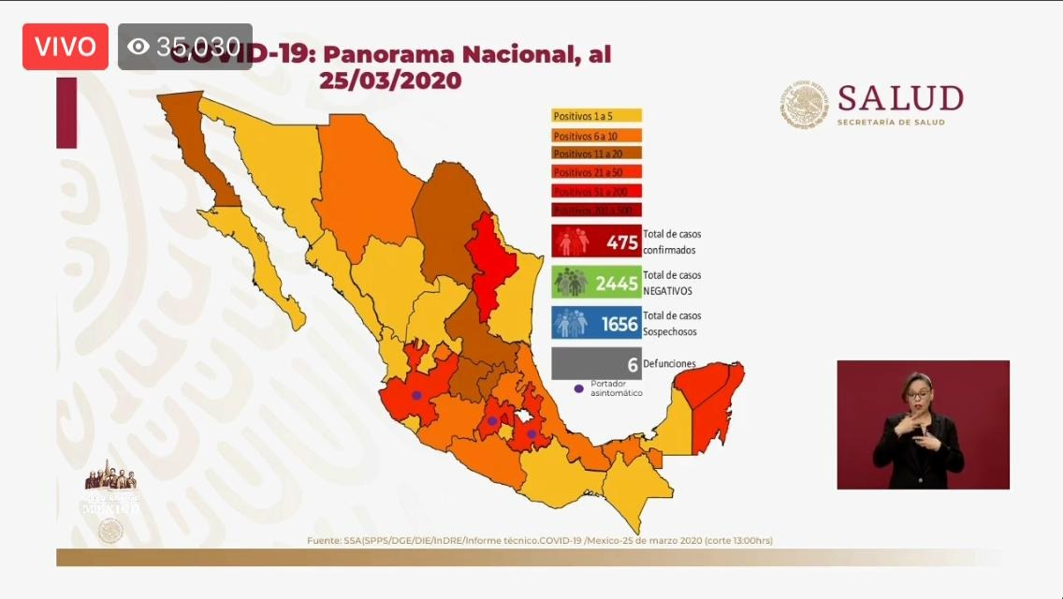
Anuncios destacados: | 1.- El día de ayer se declaró la Fase 2 de la emergencia epidemiológica, por el aumento de casos de transmisión donde no es posible rastrear la cadena de transmisión.  2.- A pesar de que México no ha llegado al momento de crecimiento acelerado de casos; se han adelantado las medidas de mitigación necesarias (Jornada de Distanciamiento Social hasta el 19 de abril). Esto propicia que se alargue la epidemia, pero se evita la saturación en los sistemas de salud.  3.- Gobierno Federal suspende a partir del 26 de marzo de 2020 todas sus actividades, con excepción de las consideradas esenciales. Cada dependencia decide qué personal permanece para dichas actividades esenciales.  4.- Exhorto a sector privado a que se realicen desde casa todas las actividades que sean posibles, con la finalidad de disminuir la movilidad de las personas.  5.- El Consejo Técnico del IMSS estableció un permiso especial por contingencia epidemiológica para sus afiliados, a través de plataformas digitales.  6.- La Dirección General de Epidemiología publica mapa interactivo sobre Covid-19 en México. (http://ncov.sinave.gob.mx/mapa.aspx)
Otros temas: | 1.- Con base en la metodología de la OMS, la Secretaría de Salud difunde la siguiente tabla:  Casos confirmados 475 100%  Casos importados 352 74%  Asociados a importación 110 23%  Casos sin antecedentes identificables de importación 13 3%  2.- En conferencia de prensa Cristian Morales, Representante de la OPS/OMS en México señaló que en México la epidemia está avanzando más lentamente que en otros países, y que la respuesta de las autoridades está siendo adecuada y adelantada. Destacó que la mejor defensa contra la pandemia es tener un sistema de salud universal, es decir acceso servicios de calidad a todo quien lo necesita sin discriminar por la capacidad de pago, sin discriminar por etnia, sin discriminar por género, sin discriminar por la zona en donde vivimos.
Participaron: | - Dr. Hugo López-Gatell Ramírez, Subsecretario de Prevención y Promoción de la Salud.  Secretaría de Salud del Gobierno Federal.  - Dr. Mauricio Hernández Ávila, Director de Prestaciones Económicas y Sociales del IMSS.

